物理单元测试5《万有引力与航天》
一、选择题
1.关于万有引力定律的适用范围，下列说法中正确的有（ ）
A．只适用于天体，不适用于地面上的物体
B．只适用于球形物体，不适用于其他形状的物体
C．只适用于质点，不适用于实际物体
D．适用于自然界中任何两个物体之间
2.人造地球卫星运行时，其轨道半径为月球轨道半径的，则此卫星运行周期大约是（ ）
A．1～4天B．4～8天
C．8～16天D．大于16天
3.月球绕地球运转，周期为T1，半径为R1，地球绕太阳运转，周期为T2，半径为R2，则
（ ）
A．＝B．＜
C．＞D．不能确定
4.设想把物体放到地球中心，则此物体与地球间的万有引力为（ ）
A．零 B．无穷大 C．某一有限值 D．无法确定
5.某行星的半径是地球半径的一半，1kg的物体在该行星表面所受的引力为19.6N，则该行星的质量是地球的（ ）
A．2倍 B．1倍 C． D．
6.太阳从东边升起，西边落下，是地球上的自然现象，但在某些条件下，在纬度较高地区上空飞行的飞机上，旅客可以看到太阳从西边升起的奇妙现象，这些条件是（ ）
A．时间必须是清晨，飞机正在由东向西飞行，飞机的速度必须较大
B．时间必须是清晨，飞机正在由西向东飞行，飞机的速度必须较大
C．时间必须是傍晚，飞机正在由东向西飞行，飞机的速度必须较大
D．时间必须是傍晚，飞机正在由西向东飞行，飞机的速度不能太大
7.一艘宇宙飞船在一个不知名的行星表面上绕该行星做匀速圆周运动，要测定行星的密度，只需要（ ）
A．测定飞船的环绕半径 B．测定行星的质量
C．测定飞船的环绕速度 D．测定飞船环绕的周期
8.一只单摆，在第一个行星上的周期为，在第二个行星上的周期为．若这两个行星的质量之比∶＝4，半径之比为∶＝2，则（ ）
A．∶＝1∶1 B．∶＝2∶1
C．∶＝4∶1 D．∶＝∶1
9.已知下面的哪组数据，可以计算出地球的质量M地(已知引力常量G) （ ）
A．地球表面的重力加速g和地球的半径R
B．月球绕地球运动的周期T1及月球到地球中心的距离R1
C．地球绕太阳运动的周期T2及地球到太阳中心的距离R2
D．地球“同步卫星”离地面的高度h
10.若某星球的密度是地球密度的2倍，它表面的重力加速度与地球相同，则该星球的质量是地球质量的（ ）
A．1/4 B．4倍 C．8倍 D．16倍
11.关于地球同步通讯卫星，下列说法正确的是（ ）
A．它一定在赤道上空运行
B．各国发射的这种卫星轨道半径都一样
C．它运行的线速度一定小于第一宇宙速度
D．它运行的线速度介于第一和第二宇宙速度之间
12.地球对月球具有相当大的万有引力，它们不靠在一起的原因是（ ）
A．不仅地球对月球有万有引力，而且月球对地球也有万有引力，这两个力大小相等、方向相反，相互平衡了
B．地球对月球的引力不算大
C．不仅地球对月球有万有引力，而且太阳系里其他星球对月球也有万有引力，这些力的合力为零
D．万有引力不断改变月球的运动方向，使得月球绕地球运行
13.下列关于万有引力的说法中，正确的有（ ）
A．物体落到地面上，说明地球对物体有引力，物体对地球没有引力
B．万有引力定律是牛顿在总结前人研究的基础上发现的
C．地面上自由下落的苹果和天空中运行的月亮，受到的都是地球的万有引力
D．F＝G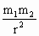中的G是一个比例常数，是没有单位的
14.16世纪，哥白尼根据天文观测的大量资料，经过40多年的天文观测和潜心研究，提出“日心说”的如下四个基本论点，这四个论点目前看存在缺陷的是（ ）
A．宇宙的中心是太阳，所有行星都在绕太阳做匀速圆周运动
B．地球是绕太阳做匀速圆周运动的行星，月球是绕地球做匀速圆周运动的卫星，它绕地球运转的同时还跟地球一起绕太阳运动
C．天穹不转动，因为地球每天自西向东自转一周，造成天体每天东升西落的现象
D．与日地距离相比，恒星离地球都十分遥远，比日地间的距离大得多
15.关于开普勒第三定律的公式R3/T2＝k，下列说法正确的是（ ）
A．公式只适用于绕太阳做椭圆轨道运动的行星
B．公式适用于宇宙中所有围绕星球运动的行星(或卫星)
C．公式中的k值，对所有行星或卫星都相等
D．围绕不同星球运动的行星(或卫星)，其k值不同
16.要使两物体间的万有引力减小到原来的，下列办法中可采用的是（ ）
A．使两物体的质量都减到原来的，距离不变
B．使两物体的质量都减到原来的，距离不变
C．使两物体的距离增为原来的2倍，质量不变
D．使两物体的质量和距离都减为原来的
17.下列事例中，万有引力起决定作用的是（ ）
A．地球总是不停地绕太阳运动
B．地球周围存在着稠密的大气，它们不会散发到太空中去
C．成千上万个恒星聚集在一起，形成银河系的球状星团
D．很难把一块铁折断
18.关于地球同步通讯卫星，下列说法中正确的是（ ）
A．它一定在赤道上空运行
B．各国发射的这种卫星轨道半径可以不一样
C．它运行的线速度一定小于第一宇宙速度
D．它运行的线速度介于第一和第二宇宙速度之间
19.2005年10月12日9时零分零秒“神舟六号”飞船，喷簿一跃入九天．北京航天控制中心主任席政介绍说：“飞船的入轨轨道近地点是200 km，远地点是347 km，飞船沿椭圆轨道Ⅰ飞行，飞到第五圈时变为圆轨道，变轨后距地面343 km．这是因为飞船在第1——5圈(相应为第1——5轨道)飞行时受到大气的阻力，(但比重力相比小得多)，每圈轨道降低近1 km，飞船远地点高度从347 km降为343 km．飞船在远地点变轨后，把近地点抬起来，就变成圆轨道Ⅱ了．圆轨道上的各个点的重力都一样，有利于科学实验．”根据上述材料我们可以推断（ ）
A．椭圆轨道Ⅰ和圆轨道Ⅱ在变轨处相切，则该处的向心加速度a1＝a0
B．椭圆轨道Ⅰ和圆轨道Ⅱ在变轨处相切，则该处的环绕速度v1＜v0
C．由于空气阻力的存在，飞船从第1圈到第5圈的环绕速度不断减小
D．上述说法都不对
20.已知两个物体间的某种力F与物体间的距离r的平方成反比，即：F＝k(k为与r无关的常数)．现要设计实验验证该关系，实验后利用得到的数据作图，利用图象研究F与r的关系．图中给出了四种坐标系，作图时应选用的最佳坐标系是（ ）
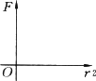
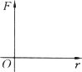
A．
B．

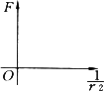
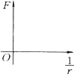
C. D．

21.用m表示地球通讯卫星(同步卫星)的质量，h表示它离地面的高度，R0表示地球的半径，g0表示地球表面处的重力加速度，ω0表示地球自转的角速度，则通讯卫星所受地球对它的万有引力的大小（ ）
A．等于0 B．等于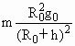
C．等于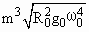 D．以上结果都不对
22.如图所示，同步卫星在赤道上空的同步轨道上定位以后，由于受到太阳、月球及其他天体的引力作用影响，会产生不同方向的漂移运动而偏离原来的位置，当偏离达一定程度，就要发动卫星上的小发动机进行修正．图中A为同步轨道，B和C为两个已经偏离同步轨道但轨道仍在赤道平面内的卫星，要使它们回到同步轨道上，下述方向正确的有（ ）
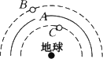
①开动B的小发机向前喷气，使B适当减速
②开动B的小发动机向后喷气，使B适当加速
③开动C的小发动向机前喷气，使C适当减速
④开动C的小发动机向后喷气，使C适当加速

A．①④ B．②③ C．①③ D．②④
23.我国发射的“神舟五号”载人宇宙飞船的周期约为90 min，如果把它绕地球的运动看作是匀速圆周运动，飞路的运动和人造地球同步卫星的运动相比较，下列判断中正确的( )
A．飞船的轨道半径大于同步卫星的轨道半径
B．飞船的运动速度小于同步卫星的运动速度
C．飞船运动的向心加速度大于同步卫星运动的向心加速度
D．飞船运动的角速度小于同步卫星运动的角速度
24.已知引力常量G、月球中心到地球中心的距离R和月球绕地球运行的周期T．仅利用这三个数据，可以估算出的物理量有( )
A．月球的质量 B．地球的质量
C．地球的半径 D．月球绕地球运行速度的大小
25.设想人类开发月球，不断把月球上的矿藏搬到地球上，假定经过长时间开采后，地球仍可看成均匀球体，月球仍沿开采前的圆轨道运动．仅考虑地球和月球质量变化的影响，则与开采前相比（ ）
A．地球与月球的万有引力将变大． B．地球与月球间的万有引力将变小．
C．月球绕地球运动的周期为变长． D．月球绕地球运动的周期将变短．
三、计算题
26.已知地球的半径为R，质量为M地，月球球心到地球球心的距离r月地＝60R，r月地＝3.8×108 m，月球绕地球运行周期T＝27.3 d，地球对物体的重力加速度g0＝9.8 m/s2，试证明地球对月球的引力和地球对其附近物体的引力是同性质的力，都是万有引力．

27.已知阳光从太阳射到地球需要8分20秒，试估算太阳的质量(已知G＝6.67×10－11 N·m2/kg2)．

28.某个Internet网站报道，最近南亚某国发射了一颗人造环月卫星，卫星的质量为1000 kg，环绕月球周期为60 min．张明同学对该新闻的真实性感到怀疑．他认为该国的航天技术不可能近期发射出环月卫星；该网站公布的数据似乎也有问题．他准备对该数据进行验证．但他记不清万有引力恒量的数值，且手边又没有资料可查找，只记得月球半径约为地球半径的1/4，地球半径约为6.4×106 m，月球表面的重力加速度约为地球表面重力加速度的1/6，地球表面重力加速度取10 m/s2．
假定将环月卫星的运动视为匀速圆周运动，请根据上述数据判断该报道的真伪，并写出推导判断的过程()．

一、选择题

1．【标准答案】：D;

2．【标准答案】：B;
人造地球卫星和月球均为地球的卫星，由开普勒第三定律求解．

3．【标准答案】：B;
【详解】： 由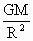＝()²·R，得＝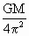，又M_{太}＞M_{地}，故＜；选B．

4．【标准答案】：A;
【详解】： 不可用F＝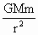求此时的万有引力，因为r→0时，物体不可视为质点，公式不再适用．可把地球分成无数个质点，每一个质点关于物体有一个对称质点，两者对物体的万有引力的合力为零．从而选A．

5．【标准答案】：C;
【详解】： 由F＝得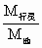＝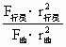＝．

6．【标准答案】：C;

7．【标准答案】：D;

8．【标准答案】：A;

9．【标准答案】：ABD;

10 【标准答案】：A;

11 【标准答案】：ABC;

12 【标准答案】：D;

13 【标准答案】：BC;

14 【标准答案】：ABC;
【详解】： 巧解导析：所有行星围绕太阳运动的轨道都是椭圆，太阳处在所有椭圆的一个焦点上；行星在椭圆轨道上运动的周期T和轨道半长轴满足＝恒量，故所有行星实际并不是在做匀速圆周运动．整个宇宙是在不停运动的．

15．【标准答案】：BD;
【详解】： 设中心天体质量为M，其卫星质量为m，运行周期为T，轨道半径为R，则有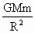＝m()²R，∴＝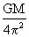＝k．即k＝，其值只与中心天体质量关．

16．【标准答案】：BC;

17．【标准答案】：ABC;

18．【标准答案】：AC;

19．【标准答案】：AB;

20．【标准答案】：D;
【详解】：
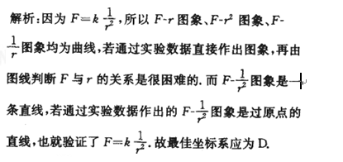

21．【标准答案】：BC;
【详解】：
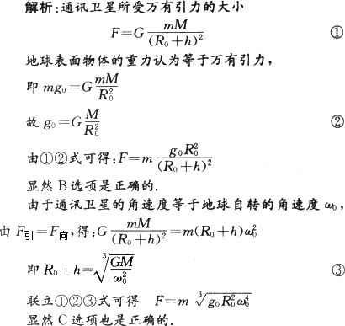
分析：题目中已知条件很多，选项中可能有多个选项正确．

22．【标准答案】：A;

23．【标准答案】：C;

24．【标准答案】：BD;

25．【标准答案】：BD;

三、计算题 （本大题共3小题; 共30分．）

26．【详解】：
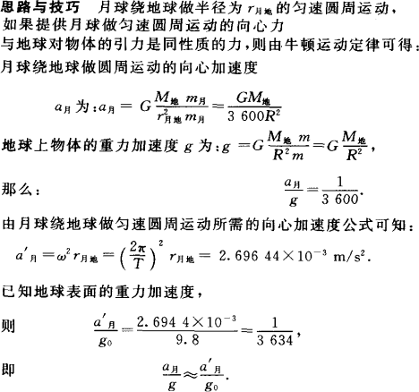
由此可知，由月球以及地球附近的物体绕地球做匀速圆周运动所需的向心加速度之比，跟由同性质的万有引力对它们提供的向心力所获得的向心加速度之比近似相等．所以，地球对月球的引力跟地球对其附近物体的引力是同性质的力．

27． 【详解】：
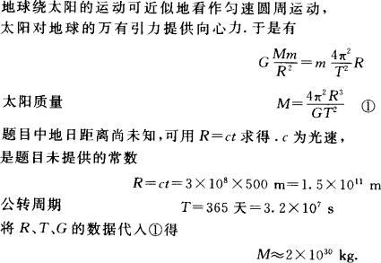

28． 【详解】：
设为近月卫星，月球M对卫星m的万有引力是卫星运动的向心力，则有
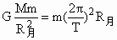 ①
在月球表面：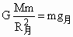 ②
由①②可得：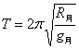 ③
代入数据：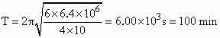
即绕月运行的卫星的最小周期为100 min，远大于报导中的60 min(1小时)，故可判断其为假新闻．


